Urząd Skarbowy w Zamościu
Siedziba Urzędu Skarbowego w Zamościu znajduje się przy ulicy Jana Kilińskiego w Zamościu.
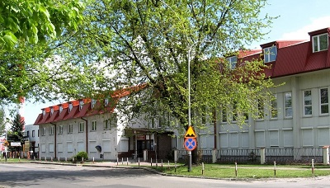
Na czele urzędu stoi naczelnik, który podlega dyrektorowi Izby Administracji Skarbowej w Lublinie. Naczelnikowi pomagają zastępcy oraz pracownicy. Urząd Skarbowy w Zamościu jest jednostką Krajowej Administracji Skarbowej.
Dostępność architektoniczna
Bezpośrednia obsługa osób z trudnościami w poruszaniu się, osób starszych oraz osób niepełnosprawnych znajduje się na parterze budynku w pokoju nr 3. W głównym wejściu do budynku znajduje się podjazd dla wózków inwalidzkich. Toaleta umożliwiająca korzystanie z niej osobom niepełnosprawnym jest zlokalizowana na parterze urzędu. Na parkingu wyznaczono oznakowane miejsca dla niepełnosprawnych.
Osoby uprawnione, tj. osoby mające trwałe lub okresowe trudności w komunikowaniu się i wymagające w związku z tym wsparcia z organami administracji publicznej, mogą korzystać z pomocy przy załatwianiu spraw w Urzędzie Skarbowym w Zamościu poprzez wykorzystywanie środków wspierających komunikowanie się.

Osoby niesłyszące lub słabosłyszące mogą kontaktować się z urzędem poprzez:
- wysyłanie korespondencji na adres: Urząd Skarbowy w Zamościu, ul. Jana Kilińskiego 82, 22-400 Zamość;
- korzystanie z poczty elektronicznej: sekretariat.us.zamosc@mf.gov.pl;
- przesyłanie faksów: nr 84 638 32 23;
- kontakt telefoniczny: nr 84 677 63 00;
- korzystanie z elektronicznej platformy usług administracji publicznej ePUAP (link otwiera nowe okno w innym serwisie).
W kontakcie z urzędem osoba niesłysząca lub słabo słysząca ma prawo skorzystania usług tłumacza posługującego się polskim językiem migowym (PJM), systemem językowo – migowym (SJM), sposobami komunikowania się osób głuchoniemych (SKOGN). Usługa ta jest realizowana po uprzednim powiadomieniu, które powinno być przekazane do urzędu co najmniej 3 dni robocze przed planowaną wizytą (z wyłączeniem sytuacji nagłych).
Powiadomienie może zostać przesłane w jeden z następujących sposobów:
- pisemnie na adres: Urząd Skarbowy Urząd Skarbowy w Zamościu, ul. Jana Kilińskiego 82, 22-400 Zamość;
- mailem na adres: sekretariat.us.zamosc@mf.gov.pl;
- faksem na nr 84 638 32 23.

